INTELIGENȚA EMOȚIONALĂ PENTRU NOUA GENERAȚIE EUROPEANĂ (EIFNEG) | Inteligența emoțională ca bază pentru dezvoltarea educațională și personală a noii generații europene

A treia întâlnire transnațională a proiectului EIFNEG a fost organizată într-o formă hibridă la Timișoara, România
23-24/11/2022

La sfârșitul lunii noiembrie, partenerii proiectului EIFNEG: Inteligența emoțională ca bază pentru dezvoltarea educațională și personală a noii generații europene s-au reunit pentru a treia întâlnire internațională la Timișoara, România. Comunicarea a fost restabilită și cu partenerul portughez ASDPESO, ai cărui reprezentanți au participat online la întâlnirea consorțiului de proiect.

Primul rezultat al proiectului este acum aproape finalizat și, odată finalizat, materialele din acest rezultat vor fi traduse din engleză în toate limbile partenere (cehă, română, spaniolă și portugheză).

Tema principală a acestei întâlniri a fost cel de-al doilea rezultat al proiectului. A fost necesar să parcurgem cu atenție toți pașii planificați, să verificăm ceea ce a fost deja creat și să asigurăm continuitatea și utilitatea acestor materiale viitoare, ceea ce a fost făcut și acum partenerii pot începe să lucreze la materiale. Partenerul portughez ar trebui să fie deja pe deplin implicat în producerea acestui rezultat al proiectului, preluând două dintre domeniile cheie. Următoarea întâlnire este programată pentru mai 2023 la Granada, Spania.

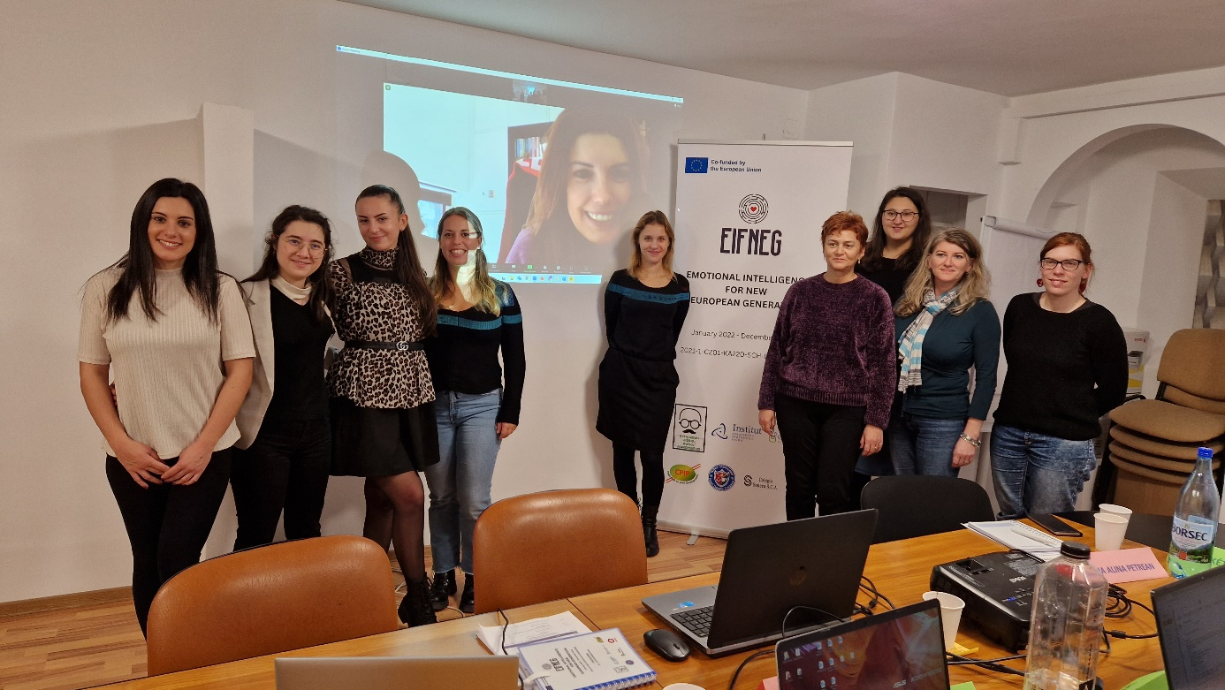

Despre Proiect: Proiectul „INTELLIGENȚA EMOȚIONALĂ PENTRU NOUA GENERAȚIE EUROPEANĂ (EIFNEG) | Inteligența emoțională ca bază pentru dezvoltarea educațională și personală a noii generații europene” este un proiect de 2 ani dezvoltat în cadrul Erasmus+ KA220-SCH - Parteneriate de cooperare în educația școlară. Scopul său principal este de a dezvolta materiale de învățare inovatoare pentru a instrui elevii europeni în inteligența emoțională. Consorţiul proiectului este alcătuit din 7 parteneri din 4 țări europene: Republica Cehă, România, Spania și Portugalia. Potrivit Forumului Economic Mondial, inteligența emoțională este una dintre abilitățile de bază ale viitorului. Pentru a implementa IE în sistemul de învățământ, proiectul va aduce o colecție de materiale pentru formarea elevilor în abilități precum empatia, comunicarea, rezistența la stres, munca în echipă, gândirea critică etc. Procesul va include, de asemenea, formarea formatorilor în reziliența și capacitatea lor de a fi inovator în predarea acestor noi abilități.

Această întâlnire transnațională de proiect a fost organizată de Liceul Teoretic “William Shakespeare” în zilele de 23 și 24 noiembrie 2022 în cadrul Proiectului INTELIGENȚA EMOȚIONALĂ PENTRU NOUA GENERATIE EUROPEANĂ (EIFNEG).

